

Ayuntamiento de Sevilla La Nueva
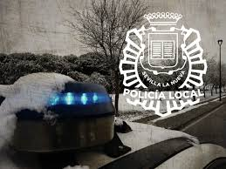


TABLA DE CONTENIDO
ORGANIGRAMA ÁREA DE SEGURIDAD DEL AYUNTAMIENTO DE SEVILLA LA NUEVA 1
FORMACIÓN DE LA PLANTILLA 2
MEDIOS MATERIALES DE LA POLICÍA LOCAL 3
Vehículos Patrulla 3
CONTROL DE AVISOS POR TURNO 4
CONTROL DE LLAMADAS POR MES. 5
CREACIÓN UNIDAD AGENTE TUTOR 6
POLICÍA ADMINISTRATIVA 7
ACTUACIONES CON ANIMALES PERDIDOS 8
OBJETOS PERDIDOS 8
ÁREA DE TRÁFICO 9
Accidentes de Tráfico 9
Prevención de accidentes 9
VEHÍCULOS RETIRADOS DE LA VÍA PÚBLICA 10
DELITOS CONTRA LA SEGURIDAD DEL TRÁFICO 11
GESTION ADMINISTRATIVA 12
Tramitación de DNI 12
Cambios de domicilio de vehículos. 12
Certificados de convivencia 12
Autorización de viajes a extranjeros para menores. 12
Mesa de absentismo. 13
Programa de Vacaciones Seguras. 13
Programa de comercio seguro. 13
Junta de Seguridad Local. 13
DEPARTAMENTO DE SANCIONES 14

ORGANIGRAMA ÁREA DE SEGURIDAD DEL AYUNTAMIENTO DE SEVILLA LA NUEVA
ATENCION AL CIUDADANO

SEGURIDAD CIUDADANA


MEDIO AMBIENTE

AGENTE TUTOR
ALCALDE-PRESIDENTE
D. ASENSIO MARTINEZ AGRAZ
JEFATURA INMEDIATA DEL CUERPO
2 OFICIALES
15 AGENTES
TRÁFICO
SERV.ADMINISTRATIVO
DPTO. DE SANCIONES DE TRÁFICO Y M.
AMBIENTE

FORMACIÓN DE LA PLANTILLA

El ejercicio de la función policial viene marcado por el cambio continuo de la legislación, la aparición de nuevas formas de delincuencia, la irrupción de nuevas tecnologías aplicables a la labor policial, la asunción de nuevas competencias etc., circunstancias todas ellas que obligan a los funcionarios policiales a estar sometidos a un proceso de formación permanente en aras a prestar el servicio de calidad que exige y merece el ciudadano.
Para facilitar la formación profesional y el desarrollo personal de los funcionarios, estos disponen de 40 horas anuales de formación, habiéndose estas superado en el 2021 con una media de 50 horas formativas por cada agente.

CURSOS
CURSO DE PROGRAMA DE GESTIÓN POLICIAL EUROCOP
CURSO DE MANEJO DE IMPRESORA MULTIFUNCIÓN MX C557F
FORMACIÓN EN PRÁCTICAS DE TIRO
FORMACIÓN AGENTE TUTOR MENORES
CURSO DE PILOTO DE DRONES
CURSO DE TRÁFICO BAJO LA INFLUENCIA DE DROGAS EN LA ACADEMIA DE TRÁFICO DE LA GUARDIA CIVIL

MEDIOS MATERIALES DE LA POLICÍA LOCAL

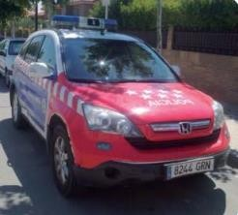Vehículos Patrulla

MARCA | MODELO | TIPO DE VEHÍCULO
HONDA | CRV | Todo camino
APRILIA | PEGASO 650 | Motocicleta
PEUGEOT | SATELLIS 250 | Motocicleta
MITSUBISHI | L200 | Todo terreno

Todas las unidades equipadas con emisora, linternas, rotativo con señalización óptica y acústica, extintor de incendios y conos de señalización. Además de estos vehículos, se encuentra al servicio de esta Policía Local, para la resolución de las necesidades que se generan, una grúa, dedicada a la retirada de vehículos por infracción y abandonados.
MEDIOS PROPIOS
MEDIOS PROPIOS
KITS SEÑAILIZACION VIARIA
ETILOMETRO ALCOTEST 6510
LECTOR MICROCHIP
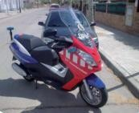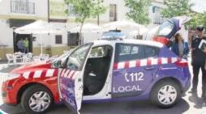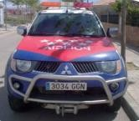DRUGTEST-5000

CONTROL DE AVISOS POR TURNO

CONTROL DE LLAMADAS POR TURNO AÑO 2021
TURNO | Nº DE LLAMADAS
MAÑANA | 1046
TARDE | 1211
NOCHE | 531

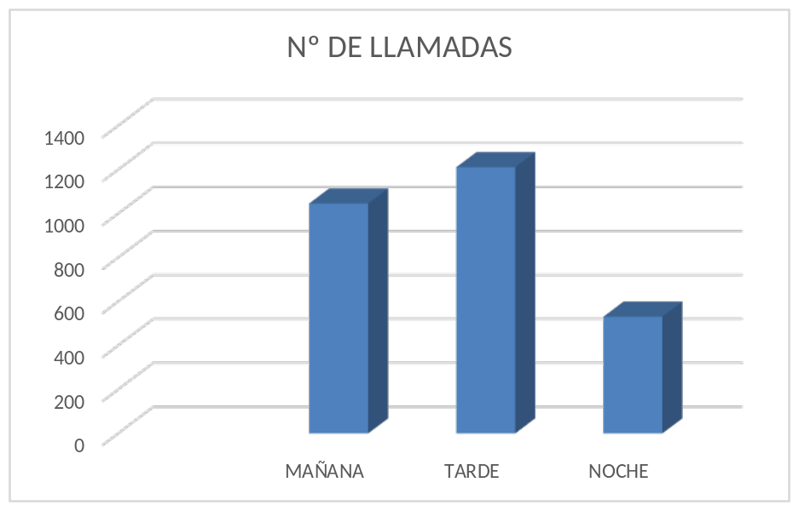

Obviamente no constan en los gráficos las llamadas que son resueltas directamente por los Agentes responsables de la central.

CONTROL DE LLAMADAS POR MES.
4.
MOTIVOS DE LLAMADAS E INTERVENCIÓN
500
450
400
350
300
250
200
150
100
50
0

MES | Nº DE LLAMADAS
Enero | 225
Febrero | 255
Marzo | 244
Abril | 225
Mayo | 210
Junio | 241
Julio | 314
Agosto | 263
Septiembre | 229
Octubre | 224
Noviembre | 178
Diciembre | 179

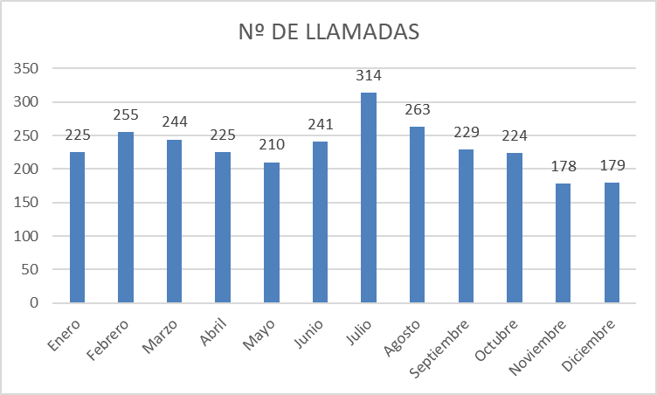

CREACIÓN UNIDAD AGENTE TUTOR

La infancia y la adolescencia son considerados un sector de la población que merece una especial atención para garantizar y facilitar su adecuado desarrollo. Los menores por el simple hecho de serlo y por la especial condición evolutiva de su personalidad, son merecedores de una especial protección por parte de la sociedad en general y de los organismos públicos en particular.
El Programa Agente Tutor, es un servicio de la Policía Local especializado en la promoción del respeto a los derechos de la infancia y su intervención se concentra en el ámbito de la prevención y la protección del menor, en estrecha colaboración con la comunidad educativa y en coordinación el resto de profesionales de la red de recursos municipales, actuaciones que tienen que ver con situaciones relacionadas con el entorno escolar, la prevención de drogodependencias, el absentismo escolar o la violencia entre iguales, tiene en cuenta incidencias que acontecen en el ámbito de las tecnologías de la información y la comunicación.
Los agentes tutores se perfilan como un grupo de 4 Agentes de Policía Local de Sevilla la Nueva, especializados en la resolución de problemas que afectan a los menores, cuyas características principales son cercanía, integración en el entorno escolar y mediación en aquellos conflictos que tienen a los menores como protagonistas, previniendo conductas antisociales trabajando sobre en el ámbito de la prevención y de la mediación.

SERVICIOS PRINCIPALES
* Educar para la convivencia.
* Prevenir, vigilar y detectar las situaciones de riesgo y/o conflicto en las que
se encuentre el menor.
* Responder policialmente a situaciones de riesgo y/o conflicto del menor.
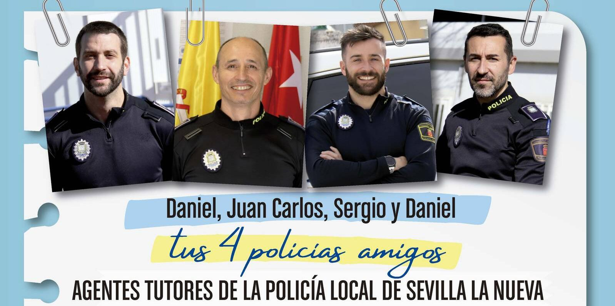

POLICÍA ADMINISTRATIVA

Una de las funciones básicas de la Policía Local es la tarea de “Policía Administrativa”, la cual conlleva la realización de informes, actas y denuncias en diversas materias que serán remitidas a otros departamentos del Ayuntamiento, u otros Organismos en base a las competencias naturales de la Policía Local.

TIPO DE ACTUACIÓN | Nº ACTAS
ANIMALES DOMÉSTICOS | 20
ACTA DE OBRAS | 49
DESPERFECTOS URBANOS | 2
EXTRANJERIA | 1
INFORMES | 32
INFORME A S.SOCIALES | 22
INFORME DE ALEGACIONES | 4
INFORME DE SEÑALIZACIÓN | 16
INSPECCIÓN DE ACTIVIDADES | 16
MEDIO AMBIENTE | 19
MERCADO MUNICIPAL | 51
SALUD PUBLICA | 44
SEGURIDAD CIUDADANA | 32
TOTAL | 308

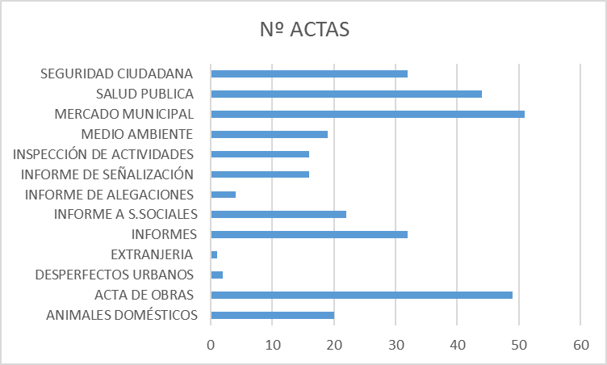

ACTUACIONES CON ANIMALES PERDIDOS

En el año 2021 se iniciaron 8 expedientes de ingreso en alberque de animales abandonados, sueltos, o desatendidos por sus propietarios. Estos animales son recogidos y atendidos por la empresa CENTRO DE ACOGIDA DE ANIMALES ARAT que, en estrecha colaboración con Policía Local, facilitándole a través del lector de microchips, la rápida localización de los propietarios de los animales, para que éstos a su vez puedan realizar la retirada de sus mascotas, previo pago de las tasas establecidas según ordenanza municipal.
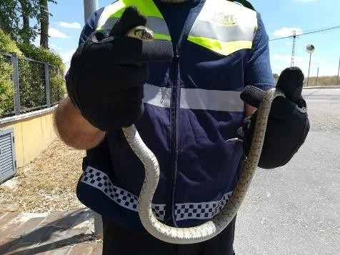Las actuaciones realizadas con animales se indican en la siguiente tabla:
ACTUACIÓN | NÚMERO
COMUNICACIÓN PÉRDIDA | 15
RETIRADA DEL ALBERGUE | 8

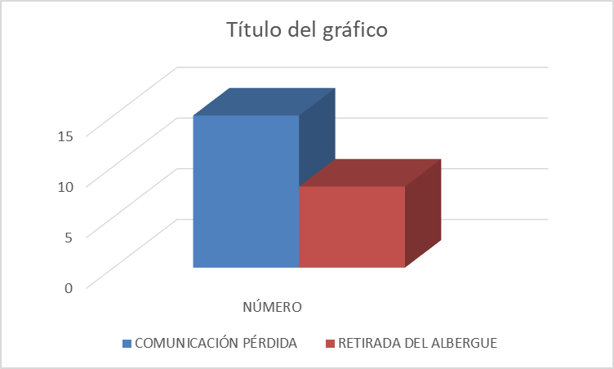

OBJETOS PERDIDOS

En el año 2021, se han recepcionado un total de 114 objetos perdidos, de los cuales, tras una exhaustiva búsqueda de los propietarios, y/o su publicación en Facebook, se ha conseguido hacer entrega de un total de 75 objetos perdidos, superando el 65 % de recuperación de objetos perdidos por parte de sus respectivos propietarios.
Así mismo, se han reclamado vía telefónica/presencial, un total de 56 objetos perdidos, que quedan registrados en nuestro archivo en papel, a la espera de una posible futura recepción física del objeto en nuestras oficinas y su posterior devolución al titular.

ÁREA DE TRÁFICO

Se ha realizado un esfuerzo constante por ordenar el tráfico vial en la localidad, intentando buscar siempre un mayor equilibrio entre tráfico rodado y peatones, desde la vigilancia a la entrada y salida de los colegios como la realización de controles preventivos de alcoholemia, realizados de forma aleatoria y en diferentes puntos de nuestro municipio tratando siempre de concienciar a los conductores de la gravedad que conlleva la conducción bajo los efectos del alcohol y con el único objetivo de reducir el número de accidentes en nuestra localidad.
Éstas son por mandato de Ley, las funciones más características de la Policía Local en cuanto al tráfico y la seguridad vial, ocupando esta materia el mayor volumen de trabajo.

Accidentes de Tráfico

Durante el año 2021 se han tramitado 26 accidentes de tráfico por la oficina de Atestados.
DESTACAMOS EL CIVISMO DE LOS CIUDADANOS DE SEVILLA LA NUEVA, POR NO HABER CAUSADO NINGÚN ACCIDENTE MORTAL, DENTRO DEL MUNICIPIO DE SEVILLA LA NUEVA.
SEGUIREMOS TRABAJANDO PARA INTENTAR MEJORAR ESTOS BUENOS DATOS.

Prevención de accidentes
La policía cada vez está más comprometida en las campañas de prevención de accidentes de tráfico convocadas por la DGT, participando activamente en las convocatorias organizadas con regularidad por este organismo, como son:
- Uso obligatorio del cinturón de seguridad y otros elementos de retención.
- Uso obligatorio del casco
- Transporte escolar y de menores
- Control de Alcoholemia y
- Control de velocidad
Durante el año 2021, no se ha podido realizar ninguna campaña, debido al estado de alarma por la pandemia del COVID 19.

VEHÍCULOS RETIRADOS DE LA VÍA PÚBLICA

La retirada de vehículos incorrectamente estacionados es una de las demandas habituales de los ciudadanos en el día a día de la Policía Local, ésta es llevada a cabo por un servicio de grúa contratado por el Ayuntamiento con el fin de agilizar la retirada de vehículos que obstaculizan el uso de vados, retirados por motivo de obras u otros usos de la vía, incorrectamente estacionados, abandonados o inmovilizados por otros motivos.
En el año 2021 los vehículos retirados han sido:
MOTIVO DE RETIRADA | Nº VEHÍCULOS
ABANDONO | 5
CARENCIA DE SEGURO | 1
DELITO CONTRA LA SEGURIDAD | 1
INFRACCIÓN ESTACIONAMIENTO | 4
OBRAS EN LA CALZADA | 2
OTRAS INFRACCIONES | 1
TOTAL | 19

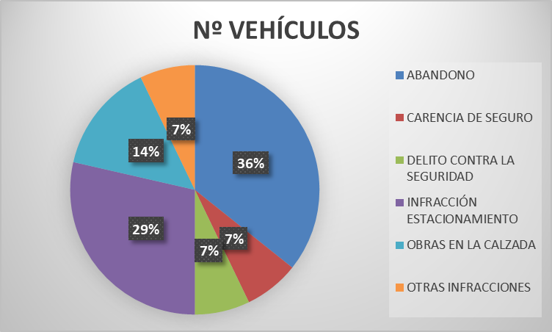

DELITOS CONTRA LA SEGURIDAD DEL TRÁFICO

DELITOS | CASOS
ACCIDENTE POR INFLUENCIA ALCOHÓLICA | 1
CONDUCCIÓN BAJO LA INFLUENCIA DEL ALCOHOL | 3
SUPERAR LA TASA DE 0,60 MG/L | 1
TOTAL | 5

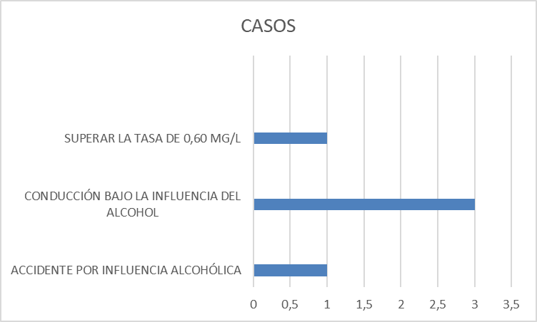

GESTION ADMINISTRATIVA

Tramitación de DNI

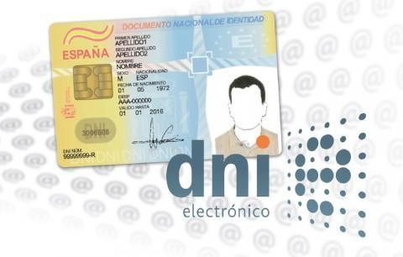Durante el año 2021 se han tramitado la gestión de 240 Documentos nacionales de identidad en el Ayuntamiento de Sevilla la Nueva, gracias a la labor de colaboración de este Cuerpo de Policía, y el Cuerpo Nacional de Policía, que es el que tiene la competencia directa sobre documentación y extranjería.

Cambios de domicilio de vehículos.

Mediante convenio con la Dirección General de Tráfico, se vienen realizando desde 2016, la tramitación de cambios de domicilio de los vehículos de personas empadronadas en Sevilla la Nueva. En el año 2021 se han realizado un total de 80 cambios de residencia en el permiso de circulación, trámite que es gratuito.

Certificados de convivencia

Se han tramitado un total de 20 certificados de convivencia.

Autorización de viajes a extranjeros para menores.

Con el afán de facilitar trámites en viajes en la Unión Europea, se han tramitado aproximadamente 5 autorizaciones a menores, por parte de sus padres o tutores legales, para realizar viajes al extranjero.

Mesa de absentismo.

Colaboración con las autoridades municipales y autonómicas a la hora de controlar el absentismo y sus causas.

Programa de Vacaciones Seguras.

Se ha realizado la vigilancia y control de seguridad de un total de 7 viviendas vacías durante el periodo vacacional del 1 de julio al 12 de septiembre de 2021.

Programa de comercio seguro.

Se mantiene la base de datos actualizada de los comercios y pequeñas empresas que en caso de incidencia permite a la Policía Local la rápida intervención en caso de necesidad.

Junta de Seguridad Local.

Durante el año 2021, se han llevado a cabo 2 Juntas de Seguridad Local, con la asistencia de vocales de la Guardia Civil, Delegación de Gobierno y Comunidad de Madrid.

DEPARTAMENTO DE SANCIONES

El departamento de sanciones, se encarga tanto de la tramitación de procedimientos de tráfico, medio ambiente, drogodependencias, espectáculos públicos y otros derivados de la función policial.
Con ánimo de corregir las conductas infractoras y peligrosas, no es suficiente la educación vial desde edades tempranas. Desde el año 2010 el ayuntamiento tomó la potestad sancionadora que hasta entonces estaba delegada en la Dirección General de Tráfico. Esto ha llevado a la creación del Departamento de Sanciones agilizando los trámites sancionadores lo cual hace más eficaz la corrección de las conductas mencionadas.

El citado departamento se encarga también de la detracción de puntos, a las personas que durante la conducción, ponen en riesgo al resto de los usuarios de la vía o a sí mismos.
En total en el año 2021 se han retirado por este departamento un total de 128 puntos.
Las infracciones más comunes que conllevan la retirada de puntos en Sevilla la Nueva son:
- Uso indebido de dispositivos de telefonía móvil.
- Uso indebido de dispositivos de retención de seguridad.
- Conducción temeraria.
- Conducir bajo los efectos del alcohol.
En abril de 2014, gracias a la estrecha colaboración de la responsable del departamento de informática de nuestro Ayuntamiento, se comenzaron a publicar en el Tabón Edictal de Sanciones de Tráfico “Testra”, las infracciones no llegadas a notificar en los domicilios.
El Tablón Edictal se puede consultar en la página web: https://sede.dgt.go
Los procedimientos sancionadores en materia de tráfico iniciados por la Policía Local de Sevilla la Nueva en el año 2021 fueron un total de 369:
MES | Nº DE DENUNCIAS
Enero | 23
Febrero | 24
Marzo | 35
Abril | 51
Mayo | 26
Junio | 27
Julio | 28
Agosto | 33
Septiembre | 55
Octubre | 25
Noviembre | 22
Diciembre | 20
TOTAL | 369

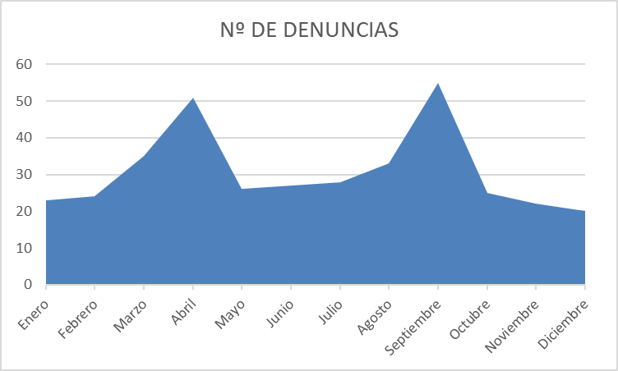

Las denuncias se desglosan por gravedad en la siguiente gráfica:

TIPO DE GRAVEDAD | Nº DE DENUNCIAS
LEVE | 229
GRAVE | 119
MUY GRAVE | 21
TOTAL | 369

